PRACTICLE 6

CONVERSION OF CELIUS TO FAHRENHEIT

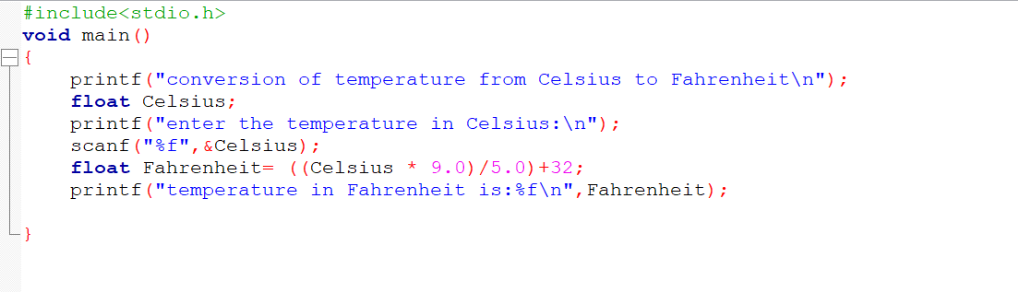

O degree Celsius in Fahrenheit

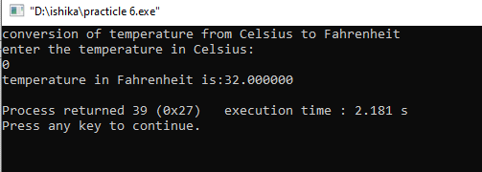

100 degree Celsius in Fahrenheit

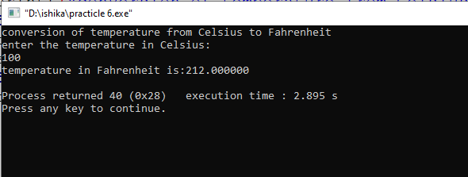

-40 degree Celsius in Fahrenheit

